1. **Средства физического воспитания и их классификация.**

Средство - это то, что создано человеком для достижения определенных целей.

Средствами  в физической культуре называют совокупность предметов, форм и видов деятельности, используемых людьми с целью физического совершенства.

1. Физические упражнения.

2. Гигиенические факторы.

3. Оздоровительные силы природы.

Физические упражнения, которые исторически выделились из трудовой, боевой и бытовой деятельности (ходьба, бег, прыжки, плавание), принято называть естественными. Специально же созданные в процессе развития теории и практики физической культуры упражнения называют аналитическими (на снарядах, с предметами).

Гигиенические факторы являются решающими в реализации принципа оздоровительной направленности системы физического воспитания. Их задача — сделать занятия физическими упражнениями органической частью жизнедеятельности человека.

Человек находится в постоянном взаимодействии с окружающей средой: влияет на нее и приспосабливается к ней. Следовательно, необходимо учитывать и специально организовывать влияние внешних факторов на ученика при выполнении им физических упражнений.

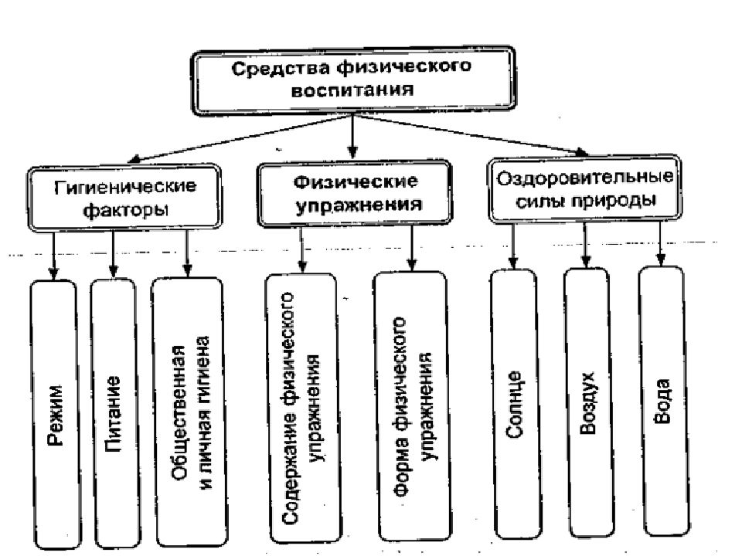

1. **Общественные студенческие спортивные организации и объединения, основные пути достижения необходимой структуры подготовленности.**

В организации и проведении учебно-тренировочной работы и спортивных соревнований студентов во внеучебное время активное участие принимают как общественные студенческие спортивные, так и неспортивные организации и объединения.

Спортивный клуб вуза создаётся в виде объединения студентов, аспирантов, преподавателей и сотрудников с образованием или без образования юридического лица.

Задачи спортивного клуба:

- вовлечение студентов, аспирантов, преподавателей и членов их семей в систематические занятия физической культурой и спортом;

- развитие массового вузовского спорта и спорта высших достижений;

- воспитание физических и морально – волевых качеств, укрепления здоровья, снижения заболеваемости, повышение уровня профессиональной подготовки, социальной активности;

Значительную роль в организации межвузовских спортивных соревнований играет общественное объединение студентов и работников высших учебных заведений – Российский студенческий спортивный союз(созданный в конце 1993 г.) и его региональные организации. В его Уставе записано, что основная цель Союза – консолидация усилий всех заинтересованных организаций в развитии физкультурно-оздоровительной работы, студенческого спорта, гармонизация физического и духовного воспитания, укрепление здоровья студенческой молодежи в высших учебных заведениях и подготовка спортсменов для участия в соревнованиях различного уровня.

Российский студенческий спортивный союз осуществляет международные студенческие спортивные связи. Он коллективный член Международной федерации университетского спорта (ФИСУ), которая имеет своей целью содействовать:

- развитию студенческого спорта на всех уровнях;

- физическому и духовному воспитанию студентов;

- сближению студентов всех стран и их сотрудничеству в интересах единства международного университетского спорта.

1. **Какие виды деятельности используются в кросс-фите?**

КроссФит можно описать как программу силовых упражнений, состоящую из «постоянно меняющихся функциональных упражнений высокой интенсивности», с конечной целью улучшения общей физической формы, реакции, выносливости и готовности к любой жизненной ситуации, требующей активных физических действий.

Преимущества:

Улучшает физическую форму и внешний вид спортсмена

* Методика позволят снизить вес и уменьшить жировую ткань.
* Улучшает общее состояние здоровья: физическое и психическое, повышает стрессоустойчивость организма перед различными факторами.
* Упрощенные техники и комплексы позволяют начинать тренироваться по методике с нуля.
* Виды кроссфит тренировок

### Кардионагрузки (M)

Аэробные или метаболические упражнения в кроссфите, такие как: [гребля](https://bodybuilding-and-fitness.ru/kardio/kardiotrenazhery/grebnoj-trenazher.html), [бег](https://bodybuilding-and-fitness.ru/kardio/beg), [прыжки со скакалкой](https://bodybuilding-and-fitness.ru/sport-inventar/skakalka.html) и другие [виды кардио](https://bodybuilding-and-fitness.ru/kardio) способствуют повышению выносливости спортсмена.

### Гимнастические упражнения (G)

Все упражнения, которые выполняются с собственным весом или на снарядах, в том числе [подтягивания](https://bodybuilding-and-fitness.ru/uprazhneniya/podtyagivaniya.html), [отжимания](https://bodybuilding-and-fitness.ru/uprazhneniya/otzhimaniya-ot-pola.html), канат и многие другие развивают спортивную форму мышц, гибкость, координацию, ловкость.

### Тяжелая атлетика или вейтлифтинг (W)

К этой категории относятся все упражнения, которые выполняются с отягощением – штанги, гири, [мешки](https://bodybuilding-and-fitness.ru/sport-inventar/sandbag.html). Упражнения развивают силу, мощь, выносливость, баланс.